УДК 372.851
использование программ тестирования для изложения нового материала
Карасиков Вячеслав Витальевич, аспирант Таврического национального университета им. В.И. Вернадского, г. Симферополь
Постановка проблемы. До сих пор тесты рассматривались как средство педагогической диагностики. Была выделена совокупность методов измерения и оценивания количественных и качественных показателей успеваемости обучения[6], такие как:
- метод измерения (каким образом определяют измеряемые показатели);
- инструмент измерения (с помощью чего будет производиться измерение);
- процедура измерения (каким образом происходит измерение);
- процедура оценивания (как измеренная величина преобразуется в количественное представление).
В работах современных исследователей и разработчиков программного обеспечения мы видим различные методы измерения (тесты с множественным и единственным выбором варианта ответов, тесты на сопоставление, тесты для ручного ввода ответа, «мозаика», «маршрут», «сборка»), различные процедуры измерения (традиционный тест, адаптивные тест), достаточно описаны методы оценивания (статистический анализ результатов тестирования).
Анализ последних достижений и публикаций. Было проведено множество исследований по измерению уровня знаний с использованием компьютерных тестов. Среди исследователей можно выделить: Л.М. Кутепова[3], A.M. Брежнев, Т.А. Брежнев[1], Л.В Жовтан[2], Н.Н. Самылкина[7] и др.
Однако, до сих пор, не был затронут вопрос использования тестовой модели представления данных при изложении нового материала и проведения лабораторно-практических занятий.
Целью данной статьи является описание метода использования программ тестирования для изложения нового материала и проведения лабораторно-практических занятий.
Изложения основного материала исследования. Данный вопрос будет рассматриваться в контексте использования, разработанной автором программы TestReader 5.02.
В основу методики изложения нового материала с использованием программы TestReader положены методы проблемного обучения.
Проблемное обучение - система методов и средств обучения, основой которого выступает моделирование реального творческого процесса за счет создания проблемной ситуации и управления поиском решения проблемы. Усвоение новых знаний при этом происходит как самостоятельное открытие учащимися с помощью учителя.
Различают три формы проблемного обучения:
- проблемное изложение, когда учитель сам ставит проблему и решает ее;
- совместное обучение, при котором учитель ставит проблему, а решение достигается совместно с учащимися;
- творческое обучение, при котором учащиеся и формулируют проблему, и находят ее решение.
Проблемное обучение ориентировано на формирование и развитие способности к творческой деятельности и потребности в ней, то есть оно более интенсивно, чем не проблемное обучение, влияет на развитие творческого мышления учащихся.
Помощь и руководство со стороны педагога состоят не в устранении трудностей, а в том, чтобы готовить учащегося к их преодолению. Опираясь на закономерности психологии мышления, логику научного исследования, проблемное обучение способствует развитию интеллекта учащегося, его эмоциональной сферы и формированию на этой основе мировоззрения. В этом и заключается главное отличие проблемного обучения от традиционного, объяснительно-иллюстративного. Оно предполагает не только усвоение результатов научного познания, но и самого пути познания, способов творческой деятельности. В основе проблемного обучения лежит личностно-деятельностный принцип организации процесса обучения, приоритет поисковой учебно-познавательной деятельности учащихся. [4]
Цель проблемного обучения - усвоение не только результатов научного познания, но и самого пути, процесса получения этих результатов (овладение способами познания). Она включает еще формирование, и развитие интеллектуальной, мотивационной, эмоциональной и других сфер учащегося, развитие его индивидуальных способностей, то есть в проблемном обучении акцент делается на общем развитии учащегося, а не на трансляции готовых выводов науки учащимися. [5]
Проблемная задача - единица содержания проблемного обучения, а само это содержание - система проблемных задач. Проблемная задача содержит в себе элементы, находящиеся в противоречивых отношениях, как между собой, так и с имеющимися знаниями учащихся. Структура проблемной задачи характеризуется тремя компонентами: данные (условия), требование и искомое (неизвестное).
Проблема формулируется в виде задачи, задания, вопросов. Задача или вопрос становятся проблемными при наличии противоречия между знанием и незнанием, когда содержание указывает направление поиска и достаточно опорных знаний для решения проблемы. Проблемный вопрос может входить в структуру проблемной задачи и выполнять функцию ее требования, выступать как самостоятельная форма мысли, требующая ответа. Проблемный вопрос отличается от информационного тем, что он ориентирован на противоречивую ситуацию и побуждает к поиску неизвестного, нового знания.
Таким образом, тест можно рассматривать, как элемент проблемного обучения, где вопрос теста, по сути, есть проблемный вопрос, а варианты ответа создают противоречивую ситуацию. В идеале, варианты ответов должны быть равновероятностными для учащегося на определенном уровне развития. Однако для того, чтобы тест стал в полной мере элементом проблемного обучения, он должен обладать средствами поиска.
В созданной нами программе TestReader встроена поддержка OLE, что позволяет использовать в тесте элементы других приложений, тем самым открывая доступ к поиску, и делает тест, созданный для программы TestReader, средством для проведения проблемного обучения.
Прежде чем показать, как использовать программу для проведения
проблемного обучения, введем следующие условные обозначения:
- Сцена - рабочая область программы во время проведения тестирования или обучения.
- Поле цели - текстовое поле в верхнем правом углу сцены. Содержит текст вопроса, постановку проблемной задачи или цели презентации.
- Поля вариантов - варианты ответов или сценариев решения. Следует отметить, что есть возможность вместо вариантов ответа отображать поля для ввода правильного ответа. Таким образом, исключается возможность случайного ответа на поставленный вопрос.
- Полоса слайдов - маленькие образы используемых в тесте или в презентации файлов (произвольного типа) - находится в середине сцены, и позволяет осуществить переход к другим приложениям для поиска оптимального варианта ответа (например, переход к заранее подготовленному справочнику или запуску Интернет страницы).
- Действующий слайд - развернутый в полный размер один из слайдов. Находится в правом верхнем углу сцены или в открытом приложении. В случае, если слайд является «отображаемым» (может представлен виде картинки), то он будет отображаться либо в оригинальном размере, либо в масштабе так, чтобы отобразиться в области активного слайда. Если слайд связан с медиа-файлом, то он отобразиться в виде проигрывателя, а если с веб-страницей, то в мини браузере.
- Сценарий - это файл, содержащий переходы от одной сцены к другой. Сценарий, по сути, является разрешением одной или нескольких проблемных задач. Каждая задача, в свою очередь, состоит из нескольких проблемных вопросов.
Проигрывание сценария, по сути, схоже со строго организованной презентацией. Где, помимо, излагаемого материала в слайдах сцены четко определена цель поиска – проблемный вопрос ,а также четко определен класс возможных ответов.
Работа сценария подобна выполнению методических рекомендаций по лабораторной работе, каждый этап которой контролируется выбором правильного варианта ответа. Учащийся при поиске ответа формально может выбрать и случайный ответ, но в случае если он ошибается, произойдет предупреждение об ошибке и переход к следующему вопросу не произойдет, но при этом варианты ответов перемешаются снова. К тому же при формировании отчета будет видно, что учащийся отвечал несколько раз на один и тот же вопрос, что будет давать возможность преподавателю акцентировать внимание данного учащегося на сложный для него вопрос. Следует отметить, что, как правило, проблемная задача разбита на несколько связанных между собой проблемных вопросов, тогда выбор ответа случайным образом приведет к разрыву логической цепочки и невозможности далее продолжить работу над выполнением сценария. По окончанию обучения (прохождения сценария), программа показывает оценку, которую можно воспринимать как оценку активности и внимательности учащегося ,а также формировать объективную картину успеваемости еще до момента аттестации по теме.
Покажем на примере использование сценария в программе TestReader при проведении урока.
На первом этапе определяем проблемную задачу, например, «Научить создавать диаграммы с помощью мастера диаграмм в программе MS Excel». Для раскрытия всех особенностей построения диаграмм выбираем построение поточечного графика (строится фигура «Сердечко»).
На втором этапе разбиваем проблемную задачу на проблемные вопросы (по ширине), согласно нашему примеру: 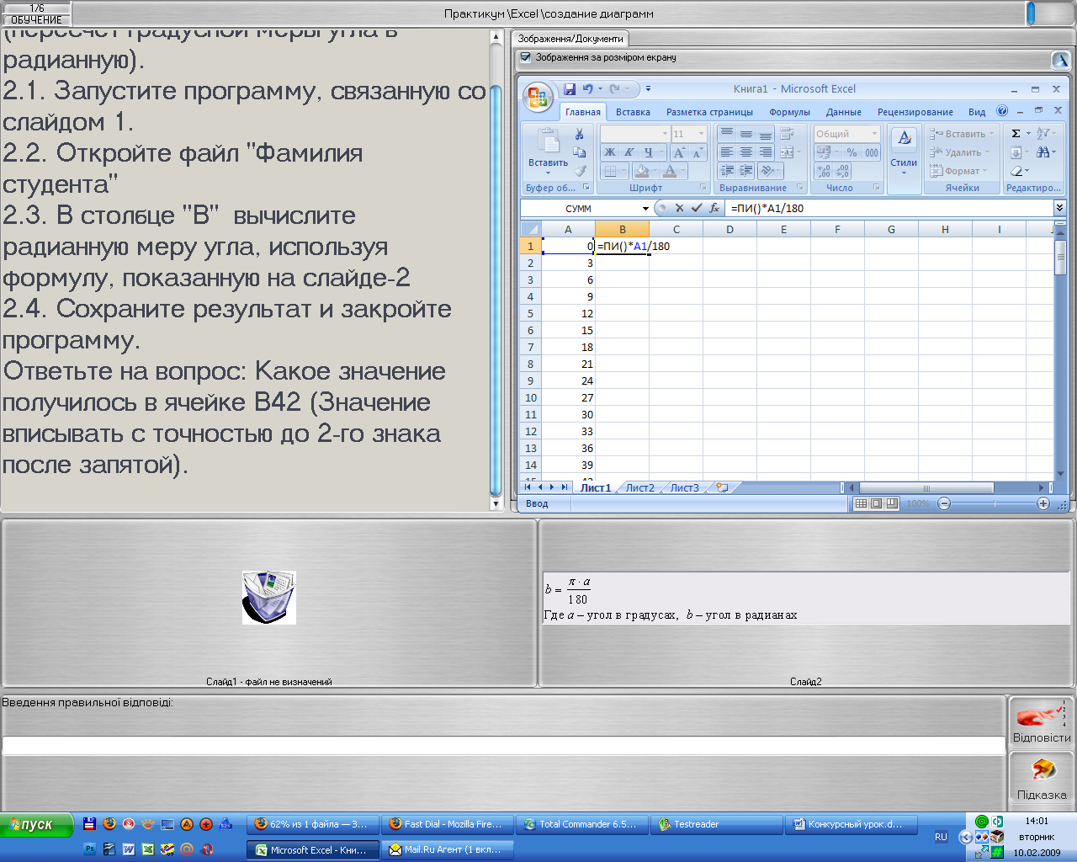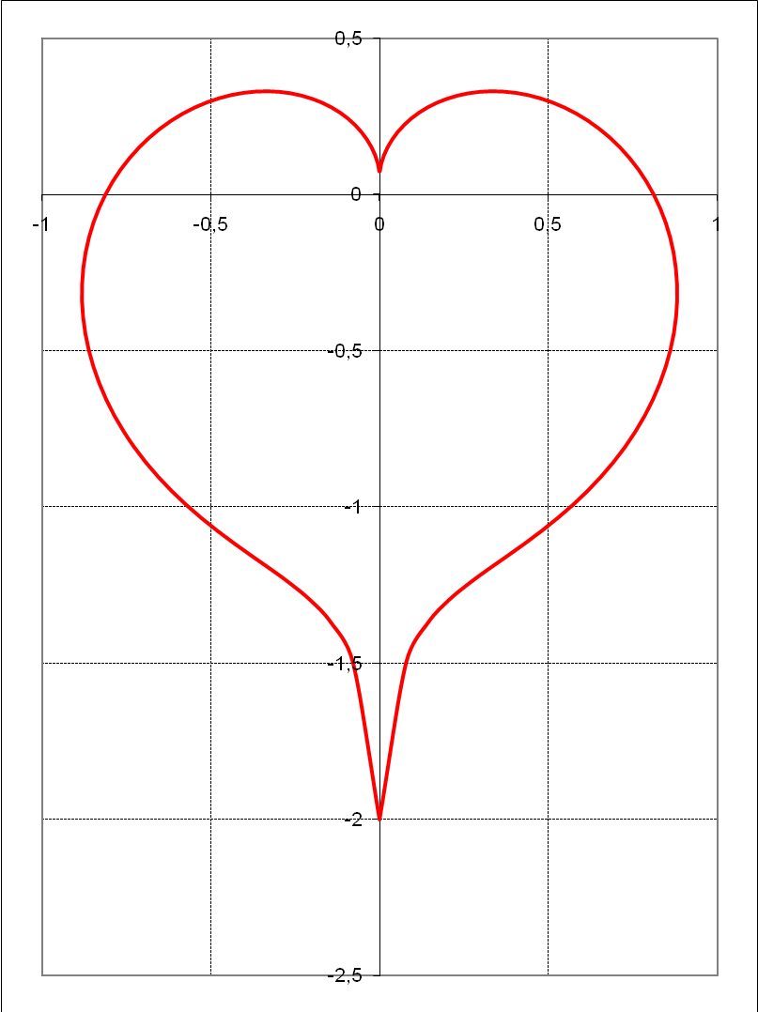
а) общий вид программы б) результат выполнения сценария
Рис 1. Экранная форма прохождения сценария в программе TestReader.
- Построение последовательности. В нашем случае, чтобы закрепить правила построения последовательности, просится ввести последовательность в столбце «А» значений градусной меры угла от 0 до 360 с шагом 3.
- Ввод формул. Этот этап разделен на 3 части: заполнение значений столбца «B», как значение радианной меры угла; заполнение столбца «С» как ввод формулы от угла и заполнение столбцов «D» и «E», как преобразование полярных координат в декартовы.
- Построение графика по таблице значений. В нашем случае по столбцам D и E.
- Настройка параметров диаграммы. В нашем случае, изменение масштаба изображения, расположение легенды, настройка цвета формы основной линии и линий сетки.
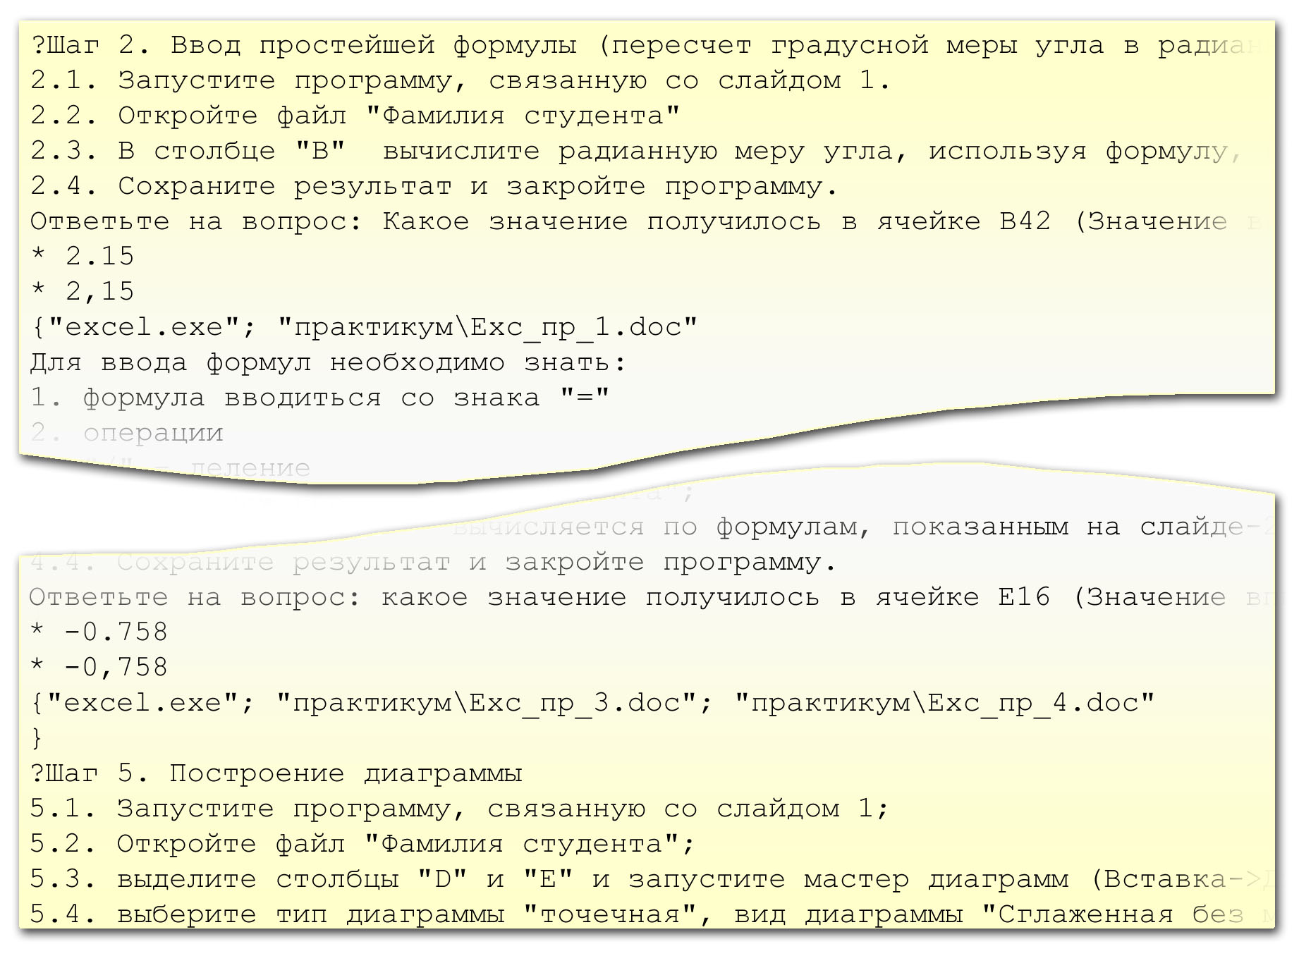
Рис. 2. Пример содержания файла сценария для программы TestReader.
На третьем этапе определяем возможный варианты ответа для каждого проблемного вопроса. В нашем примере выбирается ручной ввод ответа на вопрос о содержании определенной ячейки. На последнем этапе предлагается сравнить полученный результат с эталонным и сдать работу преподавателю.
На четвертом этапе определяем материал необходимый для поиска ответа для каждого проблемного вопроса. В нашем примере сценарий снабжен подробными подсказками по выполнению каждого этапа, прямо из программы есть возможность запустить Excel (что удобно, если рабочий стол скрыт программой администрирования).
Выводы. Таким образом, можно сделать вывод, что использование пакета TestReader дает возможность во время изложения нового материала:
- Реализовать принцип проблемного обучения. Преподаватель самостоятельно может написать сценарий, состоящий из нескольких проблемных вопросов, создать противоречивую ситуацию предложив несколько вариантов разрешения каждой проблемной задачи, обеспечить материалом для поиска правильного решения.
- Позволяет сформировать картину успеваемости во время изложения нового материала. Прохождения каждого сценария оканчивается статистическим отчетом, в котором преподаватель может видеть как часто и на какие вопросы ошибался учащийся, как долго выполнял работу и как часто использовал подсказки.
- Позволяет оценить познавательную активность учащегося. Эмпирические наблюдения преподавателя, а также анализ ошибок, сделанных учащимся, позволяет оценить познавательную активность.
- Позволяет быстро повторить пройденный материал всему коллективу (в отличие от традиционного опроса).
- Форма изложения материала при обучении и аттестации совпадают. Тот же самый сценарий, но при других настройках программы преобразовывается в тест для проверки знаний, что позволяет убрать грань между формой изложения материала и формой аттестации. Эта возможность лишь расширяет возможность преподавателя. В случаях, когда совпадение форм изложения и аттестации не уместно, этого можно избежать, просто создав два (и более) разных вариантов.
- При изложении материала позволяет акцентировать внимание на основные вопросы, на поиск решений конкретных задач. Проблемный вопрос всегда виден. Все дополнительные сведения распределены по сцене программы так, чтобы был четко виден каждый из объектов.
- Позволяет формировать познавательный интерес учащихся. Поддержка OLE технологии позволяет интегрировать в сценарий элементы других приложений, что обогатит содержание материала. Наличие визуальных элементов (схемы, диаграммы, видеоролики и т.п.) в излагаемом материале позволяет сформировать познавательный интерес учащегося.
- Позволяет формировать ответственное отношение к учебе, самостоятельность. Формирование четких целей и задач, объективное оценивание работы учащегося позволяет сформировать ответственное отношение к учебе.
- Позволяет следовать принципу научности. Простой и легкий способ редактирования материала позволяет быстро реагировать на изменения в преподаваемой дисциплине, дополнять материал новыми сведениями.
- Позволяет привлекать к созданию материала учащихся.
Summary. The methods of exposition of a new material with the use of the program of the testing «TestReader» are shown in the article. The analysis of literature about method of problem-based learning is resulted. The examples of creation of scenario for conducting of laboratory-practical employment are resulted. The comparative analysis with the traditional methods of exposition of a new material is resulted. Conclusions on the use of the proposed method.
Keywords: tests, methods of teaching, problem-based learning.
Резюме. В статье показаны методы изложения нового материала с использованием программы тестирования TestReader. Проведен анализ литературы по методам проблемного обучения. Приведены примеры создания сценария для проведения лабораторно-практического занятия. Приведен сравнительный анализ с традиционными методами изложения нового материала. Сделаны выводы по использованию предложенной методике.
Ключевые слова: тесты, методы изложения, проблемное обучение.
Резюме. У статті показані методи викладу нового матеріалу з використанням програми тестування TestReader. Проведена аналіз літератури по використанню методів проблемного навчання. Приведені приклади створення сценарію для проведення лабораторно-практичного заняття. Приведений порівняльний аналіз з традиційними методами викладу нового матеріалу. Зроблені висновки по використанню запропонованої методики.
Ключові слова: тести, методи викладання, проблемне навчання.
Литература:
- Брежнев А.М. Средства мультимедиа в тестах /А.М. Брежнев, Т.А. Брежнев// Вісник луганського національного педагогічного університету ім. Т.Г. Шевченка. – 2006. - №21(116). – С.55-63.
- Жовтан Л.В. Дослідження навчальних можливостей учнів у ході тестування/ Л.В. Жовтан // Вісник луганського національного педагогічного університету ім. Т.Г. Шевченка. – 2007. - №21(137). – С.116-128.
- Кудрявцев В.Т. Проблемное обучение : истоки, сущность, перспективы/ В.Т. Кудрявцев. – М. : Знание, 1991. – 80 с.
- Лернер И. Л. Проблемное обучение/ И. Л. Лернер. – М. : Знание, 1974. – 267 с.
- Махмутов М.И. Теория и практика проблемного обучения/ М.И. Махмутов. – Казань : Таткнигоиздат, 1972 г.- 365 .
- Основи педагогічного оцінювання. Частина I. Теорія: Навчально-методичні та інформаційно-довідкові матеріали для педагогічних працівників / За заг.ред. Ірини Булах – К: Майстер-клас,2005. – 96 с.
- Самылкина Н.Н. Современные средства оценивания результатов обучения / Н.Н. Самылкина. – М.:БИНОМ. Лаборатория знаний, 2007. – 172 с.

